ISSB anuncia consulta sobre sostenibilidad general y estándares relacionados con el clima

Publicado el jueves, 31 de marzo de 2022
La Junta Internacional de Normas de Sostenibilidad (ISSB) lanzó una consulta sobre sus dos primeras normas propuestas. Uno establece requisitos generales de divulgación relacionados con la sostenibilidad y el otro especifica requisitos de divulgación relacionados con el clima. Las dos normas propuestas están disponibles para un período de consulta que finaliza el 29 de julio de 2022. El ISSB señaló que revisará los comentarios en la segunda mitad de 2022 y planea emitir nuevos estándares para fin de año.
Lea el anuncio.

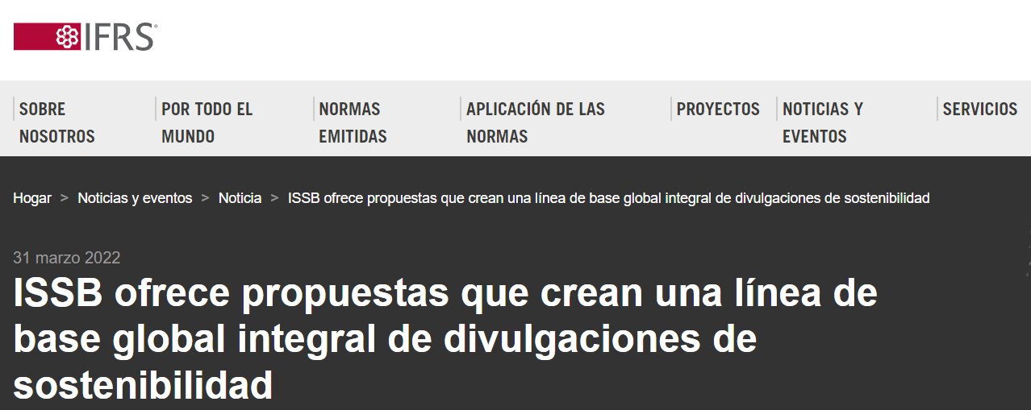
La Junta Internacional de Normas de Sostenibilidad (ISSB), establecida en la COP26 para desarrollar una línea de base global integral de divulgaciones de sostenibilidad para los mercados de capitales, lanzó hoy una consulta sobre sus dos primeras normas propuestas. Uno establece requisitos generales de divulgación relacionados con la sostenibilidad y el otro especifica requisitos de divulgación relacionados con el clima.
Las propuestas, borradores de exposición, se basan en las recomendaciones del Grupo de Trabajo sobre Divulgaciones Financieras Relacionadas con el Clima (TCFD) e incorporan requisitos de divulgación basados en la industria derivados de los Estándares SASB.
Cuando el ISSB emita los requisitos finales, formarán una línea de base global integral de divulgaciones de sostenibilidad diseñada para satisfacer las necesidades de información de los inversores en la evaluación del valor de la empresa. El ISSB está trabajando en estrecha colaboración con otras organizaciones y jurisdicciones internacionales para apoyar la inclusión de la línea de base global en los requisitos jurisdiccionales.
El ISSB está buscando comentarios sobre las propuestas durante un período de consulta de 120 días que se cerrará el 29 de julio de 2022. Revisará los comentarios sobre las propuestas en la segunda mitad de 2022 y tiene como objetivo emitir los nuevos estándares para fines de año, sujeto a los comentarios.
Las propuestas se han desarrollado en respuesta a las solicitudes de los líderes del G20, la Organización Internacional de Comisiones de Valores (IOSCO) y otros para mejorar la información de las empresas sobre los riesgos y oportunidades relacionados con la sostenibilidad. Las propuestas establecen requisitos para la divulgación de información importante sobre los riesgos y oportunidades significativos relacionados con la sostenibilidad de una empresa que sea necesaria para que los inversores evalúen el valor empresarial de una empresa.
A finales de este año, el ISSB consultará sobre sus prioridades de establecimiento de normas. Esta consulta incluirá la búsqueda de comentarios sobre las necesidades de información relacionadas con la sostenibilidad de los inversores al evaluar el valor de la empresa y sobre un mayor desarrollo de los requisitos basados en la industria, basándose en las normas SASB, que abordan una amplia gama de asuntos de sostenibilidad. También hoy, el ISSB ha establecido su plan sobre cómo su trabajo se basará en los Estándares SASB y los procesos de establecimiento de estándares basados en la industria.
Emmanuel Faber, presidente de la ISSB, dijo:
Rara vez los gobiernos, los responsables de la formulación de políticas y el sector privado se alinean detrás de una causa común. Sin embargo, todos están de acuerdo en la importancia de una información de sostenibilidad de alta calidad y comparable a nivel mundial para los mercados de capitales. Estas propuestas definen qué información divulgar, y dónde y cómo divulgarla. Ahora es el momento de involucrarse y comentar las propuestas.
Ashley Alder, presidente de la Junta de IOSCO, dijo:
IOSCO da la bienvenida a la publicación de las dos Normas de Divulgación de Sostenibilidad IFRS propuestas por el ISSB. Revisaremos las propuestas, con el objetivo de respaldarlas para su uso por nuestras jurisdicciones miembros. El respaldo de IOSCO puede allanar el camino para la adopción de los Estándares en todo el mundo, brindando la consistencia y comparabilidad muy necesarias en la información relacionada con la sostenibilidad a los mercados de capitales.
Mary Schapiro, jefa de la Secretaría del TCFD, dijo:
Al basarse en el marco del TCFD, las propuestas climáticas del ISSB crearán una mayor coherencia, comparabilidad y confiabilidad en toda la divulgación climática para que los inversores puedan tomar decisiones financieras más informadas. Acojo con satisfacción y apoyo el trabajo del ISSB, que aportará una mayor transparencia sobre los impactos financieros del cambio climático.
Las propuestas del ISSB se basan en el trabajo de la Junta de Normas de Divulgación Climática, la Junta de Normas Internacionales de Contabilidad, la Fundación de Informes de Valor (que alberga Informes Integrados y Estándares SASB), el TCFD y el Foro Económico Mundial.
El desarrollo de las Normas de Divulgación de Sostenibilidad de las NIIF sigue un debido proceso inclusivo y transparente, consistente con el utilizado para desarrollar las Normas de Contabilidad NIIF. Como lo exige la Constitución de la Fundación IFRS, el Comité de Supervisión del Debido Proceso de los Fideicomisarios de la Fundación IFRS ha supervisado la decisión del Presidente y Vicepresidente del ISSB de publicar estos borradores de exposición antes de que el ISSB tenga quórum.
Las Normas de Divulgación de Sostenibilidad niIF están destinadas a proporcionar una línea de base global y ser compatibles con los requisitos específicos de la jurisdicción, incluidos los destinados a satisfacer las necesidades más amplias de información de las partes interesadas. Por lo tanto, además de comentar las propuestas del ISSB, se alienta a las partes interesadas a responder a otras consultas públicas relevantes que están llevando a cabo las jurisdicciones sobre la presentación de informes de sostenibilidad.
Taxonomía
Las propuestas iniciales para una Taxonomía de Divulgación de Sostenibilidad de las NIIF, que permita el etiquetado electrónico estructurado de las divulgaciones de sostenibilidad de una empresa, se publicarán en breve.

Seminarios web
Las propuestas se presentarán en dos seminarios web en vivo el 28 de abril a las 9 a.m. y 5 p.m. BST. En breve se anunciará información sobre cómo registrarse.
Acceso
- Exposición Borrador de la NIIF S1 Requisitos generales para la divulgación de información financiera relacionada con la sostenibilidad;
- Exposición Borrador de las NIIF S2 Divulgaciones relacionadas con el clima;
- Instantánea, que proporciona un resumen de alto nivel de los requisitos;
- Documento que compara las recomendaciones de TCFD con el borrador de exposición divulgaciones relacionadas con el clima; y
- Documento que compara las recomendaciones del Grupo de Trabajo de Preparación Técnica con los borradores de exposición.
Información adicional
- [Borrador] Requisitos generales de la NIIF S1 para la divulgación de información financiera relacionada con la sostenibilidad establece los requisitos generales para divulgar información financiera relacionada con la sostenibilidad sobre todos sus riesgos y oportunidades significativos relacionados con la sostenibilidad, para proporcionar al mercado un conjunto completo de divulgaciones financieras relacionadas con la sostenibilidad.
- El [borrador] de las NIIF S1 también proporciona orientación sobre cómo identificar y desarrollar divulgaciones apropiadas sobre los riesgos y oportunidades relacionados con la sostenibilidad no abordados por una Norma de Divulgación de Sostenibilidad de las NIIF utilizando los temas de divulgación en las Normas SASB y la guía de aplicación del Marco CDSB para divulgaciones relacionadas con el agua y la biodiversidad.
- [Borrador] IFRS S2 Divulgaciones relacionadas con el clima establece los requisitos específicos para la identificación, medición y divulgación de información financiera relacionada con el clima.
- El valor empresarial es el valor total de una empresa: el valor de mercado de su capital y su deuda neta. La información que podría ser pertinente para la evaluación del valor de la empresa es más amplia que la información comunicada en los estados financieros. Incluye información sobre los impactos y las dependencias de una empresa con las personas, el planeta y la economía cuando es relevante para la evaluación del valor empresarial de la empresa.
- Las propuestas se basan en los prototipos preparados por el Grupo de Trabajo de Preparación Técnica (GTRT). El TRWG fue creado por los Fideicomisarios de la Fundación IFRS en marzo de 2021 para proporcionar recomendaciones a la nueva junta propuesta en ese momento. Acceda a más información sobre el mandato y los miembros del GTTR.
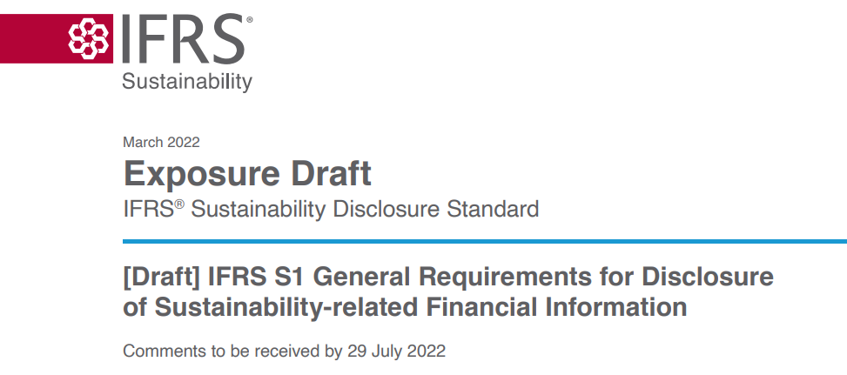
Borrador de exposición
Requisitos generales para la divulgación de Finanzas relacionadas con la sostenibilidad
Información
Comentarios que se recibirán antes del 29 de julio de 2022

Introducción
¿Por qué el ISSB publica el Borrador de Exposición?
Estas propuestas responden a las peticiones de los usuarios principales (inversores, prestamistas y otros acreedores) de información financiera de propósito general para obtener información financiera más coherente, completa, comparable y verificable relacionada con la sostenibilidad para ayudarles a evaluar el valor empresarial de una entidad. La capacidad de una entidad para permanecer resiliente dependerá de una variedad de recursos y relaciones. Tales recursos y relaciones incluyen su fuerza laboral, cualquier conocimiento especializado que haya desarrollado y sus relaciones con las comunidades locales y los recursos naturales. Por lo tanto, los inversores, prestamistas y otros acreedores buscan información sobre los riesgos y oportunidades significativos relacionados con la sostenibilidad que enfrenta una entidad para informar sus decisiones sobre el suministro de recursos a la entidad. Dicha información complementa y complementa la información contenida en los estados financieros de la entidad.
Los riesgos y oportunidades relacionados con la sostenibilidad surgen de las dependencias de una entidad de los recursos y sus impactos en los recursos, y las relaciones que la entidad mantiene que pueden verse afectadas positiva o negativamente por esos impactos y dependencias. Cuando el modelo de negocio de una entidad depende, por ejemplo, de un recurso natural, como el agua, es probable que se vea afectado por cambios en la calidad, disponibilidad y fijación de precios de ese recurso. Cuando las actividades de una entidad resultan en impactos externos adversos, por ejemplo, en las comunidades locales, podría estar sujeta a una regulación gubernamental más estricta y a las consecuencias de los efectos reputacionales, por ejemplo, efectos negativos en la marca de la entidad y mayores costos de reclutamiento. Además, cuando los socios comerciales de una entidad se enfrentan a riesgos y oportunidades significativos relacionados con la sostenibilidad, la entidad podría estar expuesta a consecuencias propias relacionadas. Cuando tales impactos, dependencias y relaciones crean riesgos u oportunidades, pueden crear o erosionar el valor de la empresa, los rendimientos financieros para los proveedores de capital financiero y la evaluación del valor de la empresa por parte de los usuarios principales.
El valor de la empresa refleja las expectativas de la cantidad, el momento y la certeza de los flujos de efectivo futuros a corto, mediano y largo plazo y el valor de esos flujos de efectivo a la luz del perfil de riesgo de la entidad, y su acceso a la financiación y el costo del capital. La información contenida en sus estados financieros y la información incluida en las divulgaciones financieras relacionadas con la sostenibilidad de una entidad son insumos esenciales para la evaluación del valor empresarial de una entidad por parte de un usuario principal. Las propuestas requerirían que una entidad divulgue información importante sobre todos los riesgos y oportunidades significativos relacionados con la sostenibilidad a los que está expuesta.
Un resumen de las propuestas en el Borrador de Exposición
Las propuestas establecen los requisitos generales para divulgar información financiera relacionada con la sostenibilidad con el fin de proporcionar a los usuarios principales un conjunto completo de divulgaciones financieras relacionadas con la sostenibilidad. El Borrador de Exposición se basa en los requisitos generales para la divulgación del prototipo de información financiera relacionada con la sostenibilidad publicado en el sitio web de la Fundación NIIF en noviembre de 2021, desarrollado por el Grupo de Trabajo de Preparación Técnica (TRWG).1 El prototipo y el Borrador de Exposición incluyen las recomendaciones del Grupo de Trabajo sobre Divulgaciones Financieras Relacionadas con el Clima (TCFD) del Consejo de Estabilidad Financiera y los componentes de los marcos y estándares de los organismos internacionales de sostenibilidad, publicado en un prototipo de norma de presentación de información financiera relacionada con la sostenibilidad en diciembre de 2020.2
El Borrador de Exposición incluye propuestas de definiciones y requisitos que son consistentes con el Marco Conceptual para la Presentación de Informes Financieros del IASB, la NIC 1 Presentación de Estados Financieros y la NIC 8 Políticas Contables, Cambios en las Estimaciones Contables y Errores.
Las propuestas en el Borrador de Exposición requerirían que una entidad divulgue información importante sobre todos los riesgos y oportunidades significativos relacionados con la sostenibilidad a los que está expuesta. Las propuestas incluyen requisitos y orientación para apoyar la divulgación de información material sobre riesgos y oportunidades significativos relacionados con la sostenibilidad que no se abordan específicamente en una Norma de Divulgación de Sostenibilidad NIIF. En tales casos, para identificar los riesgos y oportunidades relacionados con la sostenibilidad y divulgar información sobre ellos, se ordena a las entidades que consideren fuentes que incluyan los temas de divulgación en las Normas de Contabilidad de Sostenibilidad (SASB) basadas en la industria, la orientación no obligatoria de la Junta de Normas Internacionales de Sostenibilidad (ISSB) (como la guía de aplicación del Marco CDSB para divulgaciones relacionadas con el agua y la biodiversidad), los pronunciamientos más recientes de otros organismos normativos cuyos requisitos están diseñados para satisfacer las necesidades de los usuarios de informes financieros de propósito general y los riesgos y oportunidades relacionados con la sostenibilidad identificados por las entidades que operan en las mismas industrias o geografías.
Los requisitos de información están diseñados para permitir a los usuarios principales evaluar el valor de la empresa. La información requerida refleja la forma en que opera una entidad, cubriendo la gobernanza, la estrategia, la gestión de riesgos y las métricas y objetivos. Este enfoque responde a los comentarios sobre los requisitos clave para el éxito en la consulta de 2020 de los Fideicomisarios de la Fundación NIIF (Fideicomisarios) sobre informes de sostenibilidad al aprovechar el trabajo bien establecido del TCFD.
Las propuestas requerirían que una entidad explicara las conexiones entre diferentes piezas de información, incluso entre diversos riesgos y oportunidades relacionados con la sostenibilidad e información en los estados financieros de la entidad.
La información financiera relacionada con la sostenibilidad debe ser para la misma entidad informante que los estados financieros y publicada como parte de su información financiera de propósito general. Esto significa que la información debe divulgarse al mismo tiempo que los estados financieros.
Para poder afirmar el cumplimiento de las Normas de Divulgación de Sostenibilidad IFRS, una entidad debe cumplir con todos los requisitos de estas Normas.
Disposiciones del debido proceso aplicables al Borrador de Exposición
La necesidad urgente de que el ISSB entregue sus Estándares iniciales se ha destacado repetidamente, incluso en los comentarios a la consulta de septiembre de 2020 sobre informes de sostenibilidad celebrada por los Fideicomisarios y al Borrador de Exposición de abril de 2021 de las enmiendas propuestas a la Constitución de la Fundación NIIF. La Organización Internacional de Comisiones de Valores también ha hecho hincapié en la necesidad urgente de normas de divulgación sobre el cambio climático. Tal urgencia puede plantear importantes desafíos para el establecimiento de normas, que tiene como objetivo lograr resultados efectivos equilibrando la capacidad de respuesta oportuna a las necesidades del mercado con el rigor del debido proceso formal.
Los Fideicomisarios reconocieron la oportunidad de utilizar y construir sobre los estándares y marcos de sostenibilidad existentes, incluidos los desarrollados de acuerdo con el debido proceso previo por las organizaciones que los desarrollaron y que gozan de un amplio apoyo de los usuarios y preparadores. Los principales componentes del Borrador de Exposición se basan en trabajos que han sido objeto de una amplia consulta pública y redeliminación y que desde entonces han obtenido una importante aceptación en el mercado. Los fideicomisarios consideraron que estos estándares y marcos fundamentales ayudan a abordar las necesidades de información de los inversores y otros participantes en el mercado de capitales.
Los Fideicomisarios señalaron la necesidad de una pronta acción y los antecedentes del contenido del Borrador de Exposición. Sin embargo, también señalaron que esto no niega la necesidad de un debido proceso formal y la exposición por parte del ISSB. Es importante que las partes interesadas del ISSB tengan la oportunidad de proporcionar comentarios sobre las propuestas consistentes con el debido proceso inclusivo y exhaustivo de la Fundación NIIF.
Para equilibrar la necesidad de avanzar en el trabajo del ISSB de manera oportuna mientras se obtienen aportes de las partes interesadas, los Fideicomisarios decidieron otorgar poderes especiales al presidente y vicepresidente del ISSB para permitir la publicación oportuna de los borradores de exposición inicial para las aportaciones de las partes interesadas. Los fideicomisarios acordaron que sería apropiado que, a medida que se establece el ISSB (es decir, como medida de transición), se proporcione al presidente y al vicepresidente del ISSB la capacidad de publicar borradores de exposición de un estándar de divulgación relacionado con el clima y / o un estándar de divulgación de requisitos generales. Esta decisión se refleja en el párrafo 56 de la Constitución de la Fundación NIIF publicada en noviembre de 2021.
El efecto de esta disposición en la Constitución es sólo permitir que los borradores de exposición se publiquen antes de que el ISSB sea quórum. Los borradores de exposición están sujetos a consulta pública y serán deliberados por un ISSB de quórate. El derecho del presidente y vicepresidente del ISSB se sometió a la supervisión del Comité de Supervisión del Debido Proceso de los Fideicomisarios, que fueron consultados en una reunión convocada el 21 de marzo de 2022 durante la cual confirmaron que no se oponían a que el presidente y el vicepresidente del ISSB publicaran estos borradores de exposición.
Próximos pasos
El presidente y el vicepresidente anticipan un interés significativo de las partes interesadas en el Borrador de Exposición y en [borrador] de las Divulgaciones relacionadas con el Clima de las NIIF S2 que se han publicado al mismo tiempo que el Borrador de Exposición. El ISSB analizará y considerará los comentarios y retroalimentación que reciba y decidirá cómo proceder.
El ISSB tiene la intención de redeliberar el Borrador de Exposición en la segunda mitad de 2022 sobre la base de los comentarios de las partes interesadas y busca emitir el Estándar de Divulgación de Sostenibilidad IFRS resultante basado en estas propuestas de manera expedita.
Invitación a comentar
El presidente y el vicepresidente invitan a formular observaciones sobre las propuestas del proyecto de exposición, en particular sobre las cuestiones que se exponen a continuación. Los comentarios son más útiles si:
a) abordar las cuestiones indicadas;
b) especificar el párrafo o párrafos a los que se refieren;
c) contener una justificación clara;
d) identificar cualquier redacción de las propuestas que sea difícil de traducir; y
(e) incluir cualquier alternativa que el ISSB deba considerar, si corresponde.
El presidente y el vicepresidente solicitan comentarios únicamente sobre los asuntos abordados en el Proyecto de Exposición.

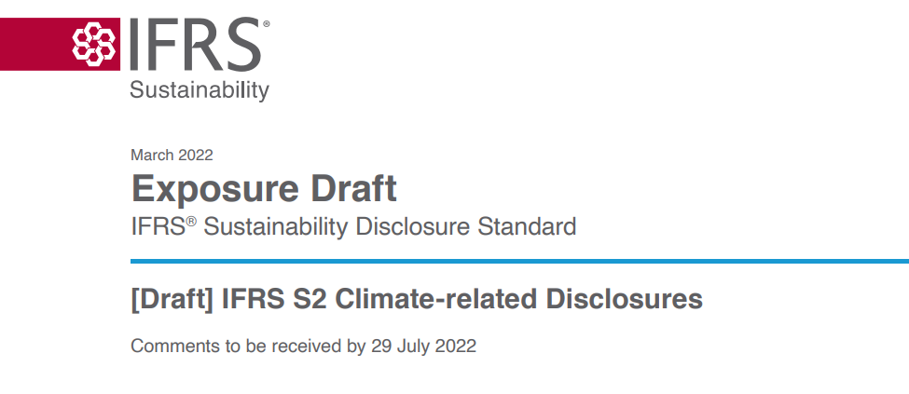

Borrador de exposición
Divulgaciones relacionadas con el clima
Comentarios que se recibirán antes del 29 de julio de 2022

Introducción
¿Por qué el ISSB publica el Borrador de Exposición?
La relación de una entidad con el medio ambiente se ha vuelto cada vez más importante. El cambio climático presenta riesgos significativos para todas las entidades, sus actividades y sus sectores económicos. También crea oportunidades para las entidades centradas en la mitigación y adaptación al cambio climático. Las entidades pueden estar expuestas a estos riesgos y oportunidades directamente, o a través de terceros, como proveedores y clientes, más allá de sus operaciones directas debido a las cadenas de valor globales interconectadas.
El borrador de exposición se desarrolló en respuesta a las llamadas de los usuarios de informes financieros de propósito general para obtener información más consistente, completa, comparable y verificable, incluidas métricas consistentes y divulgaciones cualitativas estandarizadas, para ayudarlos a evaluar cómo afectan los asuntos relacionados con el clima y los riesgos y oportunidades asociados:
• la situación financiera y el rendimiento financiero de una entidad;
• un importe, calendario y certeza de los flujos de efectivo futuros de la entidad a corto, medio y largo plazo y, por lo tanto, la evaluación del valor de la empresa por parte de los usuarios de la información financiera de propósito general; y
• la estrategia y el modelo de negocio de una entidad.
El cambio climático afecta a todos los sectores económicos. Sin embargo, es probable que el grado y el tipo de exposición y los efectos actuales y previstos de los riesgos y oportunidades relacionados con el clima en la evaluación del valor de la empresa varíen según el sector, la industria, la geografía y la entidad. Al evaluar los resultados financieros y operativos de una entidad y los flujos de efectivo futuros, los usuarios de informes financieros de propósito general desean información sobre la gobernanza, la gestión de riesgos y el contexto estratégico en el que se derivan dichos resultados. Los usuarios también quieren comprender los objetivos de una entidad para gestionar los riesgos y oportunidades relacionados con el clima y las métricas que la entidad utiliza para medir el progreso hacia el cumplimiento de los objetivos.
Las propuestas del proyecto de exposición tienen por objeto facilitar el suministro de información comparable para los mercados mundiales. Estos requisitos están diseñados para permitir a los usuarios de informes financieros de propósito general evaluar la exposición y la gestión de las entidades a los riesgos y oportunidades relacionados con el clima, en todos los mercados, para facilitar la asignación de capital y las decisiones de administración.
Un resumen de las propuestas en el Borrador de Exposición
Las propuestas del Proyecto de Exposición establecen los requisitos para identificar, medir y divulgar los riesgos y oportunidades relacionados con el clima.
El objetivo del Borrador de Exposición es exigir a una entidad que proporcione información sobre su exposición a los riesgos y oportunidades relacionados con el clima. Esta información, junto con otra información proporcionada como parte de la información financiera de propósito general de una entidad, ayudará a los usuarios de la información a evaluar los flujos de efectivo futuros de la entidad, incluidos sus montos, tiempo y certeza, a corto, mediano y largo plazo. Esta información, junto con el valor atribuido por los usuarios a esos flujos de efectivo, permite su evaluación del valor empresarial de la entidad.
El Borrador de Exposición se basa en el prototipo de divulgación relacionada con el clima publicado en el sitio web de la Fundación NIIF en noviembre de 2021, desarrollado por el Grupo de Trabajo de Preparación Técnica (TRWG). El prototipo y el Borrador de Exposición incluyen las recomendaciones del Grupo de Trabajo sobre Divulgaciones Financieras Relacionadas con el Clima (TCFD) del Consejo de Estabilidad Financiera y componentes de los marcos y estándares de los organismos internacionales de sostenibilidad, como se publicó en un prototipo de norma de divulgación financiera relacionada con el clima en diciembre de 2020. Aunque se presentan por separado, los requisitos de divulgación de la industria (Apéndice B) son una parte integral del Borrador de Exposición, formando parte de sus requisitos. Los requisitos de divulgación del Apéndice B se han derivado de las Normas SASB.
El borrador de exposición requeriría que una entidad proporcione información que permita a los usuarios de informes financieros de propósito general comprender:
• gobernanza: los procesos, controles y procedimientos de gobernanza que una entidad utiliza para monitorear y gestionar los riesgos y oportunidades relacionados con el clima;
• estrategia: los riesgos y oportunidades relacionados con el clima que podrían mejorar, amenazar o cambiar el modelo de negocio y la estrategia de una entidad a corto, medio y largo plazo, incluyendo:
• si la información sobre los riesgos y oportunidades relacionados con el clima informa la estrategia y la toma de decisiones de la gestión y de qué manera;
• los efectos actuales y previstos de los riesgos y oportunidades relacionados con el clima en su modelo de negocio;
• los efectos de los riesgos y oportunidades relacionados con el clima que cabría esperar razonablemente que afectaran al modelo de negocio, la estrategia y los flujos de caja de la entidad, su acceso a la financiación y su coste de capital, a corto, medio o largo plazo;
• la resiliencia de su estrategia (incluido su modelo de negocio) a los riesgos relacionados con el clima;
• gestión de riesgos: cómo una entidad identifica, evalúa, gestiona y mitiga los riesgos y oportunidades relacionados con el clima;
• métricas y objetivos: las métricas y objetivos utilizados para gestionar y supervisar el rendimiento de una entidad en relación con los riesgos y oportunidades relacionados con el clima, que incluyen:
• medidas de rendimiento y resultados que respalden la divulgación cualitativa de los requisitos de gobernanza, gestión de riesgos y divulgación de estrategias; y
• objetivos que una entidad utiliza para medir sus objetivos de rendimiento relacionados con riesgos y oportunidades significativos relacionados con el clima.
Al destacar las conexiones entre sus divulgaciones de acuerdo con [borrador] de los Requisitos Generales de la NIIF S1 para la Divulgación de Información Financiera Relacionada con la Sostenibilidad, una entidad se referirá y considerará la aplicabilidad de las interrelaciones entre cada uno de estos cuatro elementos centrales, incluso entre las Normas de Divulgación de Sostenibilidad NIIF. Las divulgaciones se presentarán de manera que permitan a los usuarios de información financiera de propósito general comprender las interrelaciones entre dichas divulgaciones.
Disposiciones del debido proceso aplicables al Borrador de Exposición
La necesidad urgente de que la Junta Internacional de Normas de Sostenibilidad (ISSB) entregue sus Normas iniciales se ha destacado repetidamente, incluso en los comentarios a la consulta de septiembre de 2020 sobre informes de sostenibilidad celebrada por los Fideicomisarios de la Fundación NIIF (Fideicomisarios) y al Borrador de Exposición de abril de 2021 de las enmiendas propuestas a la Constitución de la Fundación NIIF. La Organización Internacional de Comisiones de Valores también ha hecho hincapié en la necesidad urgente de normas de divulgación sobre el cambio climático. Tal urgencia puede plantear importantes desafíos para el establecimiento de normas, que tiene como objetivo lograr resultados efectivos equilibrando la capacidad de respuesta oportuna a las necesidades del mercado con el rigor del debido proceso formal.
Los Fideicomisarios reconocieron la oportunidad de utilizar y construir sobre los estándares y marcos de sostenibilidad existentes, incluidos los desarrollados de acuerdo con el debido proceso previo por las organizaciones que los desarrollaron y que gozan de un amplio apoyo de los usuarios y preparadores. Los principales componentes del Borrador de Exposición se basan en trabajos que han sido objeto de una amplia consulta pública y redeliminación y que desde entonces han obtenido una importante aceptación en el mercado. Los fideicomisarios consideraron que estos estándares y marcos fundamentales ayudan a abordar las necesidades de información de los inversores y otros participantes en el mercado de capitales.
Los Fideicomisarios señalaron la necesidad de una pronta acción y los antecedentes del contenido del Borrador de Exposición. Sin embargo, también señalaron que esto no niega la necesidad de un debido proceso formal y la exposición por parte del ISSB. Es importante que las partes interesadas del ISSB tengan la oportunidad de proporcionar comentarios sobre las propuestas consistentes con el debido proceso inclusivo y exhaustivo de la Fundación NIIF.
Para equilibrar la necesidad de avanzar en el trabajo del ISSB de manera oportuna mientras se obtienen aportes de las partes interesadas, los Fideicomisarios decidieron otorgar poderes especiales al presidente y vicepresidente del ISSB para permitir la publicación oportuna de los borradores de exposición inicial para las aportaciones de las partes interesadas. Los fideicomisarios acordaron que sería apropiado que, a medida que se establece el ISSB (es decir, como medida de transición), se proporcione al presidente y al vicepresidente del ISSB la capacidad de publicar borradores de exposición de un estándar de divulgación relacionado con el clima y / o un estándar de divulgación de requisitos generales. Esta decisión se refleja en el párrafo 56 de la Constitución de la Fundación NIIF publicada en noviembre de 2021.
El efecto de esta disposición en la Constitución es sólo permitir que los borradores de exposición se publiquen antes de que el ISSB sea quórum. Los borradores de exposición están sujetos a consulta pública y serán deliberados por un ISSB de quórate. El derecho del presidente y vicepresidente del ISSB se sometió a la supervisión del Comité de Supervisión del Debido Proceso de los Fideicomisarios, quienes fueron consultados en una reunión convocada el 21 de marzo de 2022 durante la cual confirmaron que no se oponían a que el presidente y el vicepresidente del ISSB publicaran estos borradores de exposición.
Próximos pasos
El presidente y el vicepresidente anticipan un interés significativo de las partes interesadas en el Borrador de Exposición y en él [borrador] de los Requisitos Generales de la NIIF S1 para la Divulgación de Información Financiera Relacionada con la Sostenibilidad que se ha publicado al mismo tiempo que el Borrador de Exposición. El ISSB analizará y considerará los comentarios y retroalimentación que reciba y decidirá cómo proceder.
El ISSB tiene la intención de re deliberar el Borrador de Exposición en la segunda mitad de 2022 sobre la base de los comentarios de las partes interesadas y busca emitir el Estándar de Divulgación de Sostenibilidad IFRS resultante basado en estas propuestas de manera expedita.

Invitación a comentar
El presidente y el vicepresidente invitan a formular observaciones sobre las propuestas del proyecto de exposición, en particular sobre las cuestiones que se exponen a continuación. Los comentarios son más útiles si:
a) abordar las cuestiones indicadas;
b) especificar el párrafo o párrafos a los que se refieren;
c) contener una justificación clara;
d) identificar cualquier redacción de las propuestas que sea difícil de traducir; y
(e) incluir cualquier alternativa que el ISSB deba considerar, si corresponde.
El presidente y el vicepresidente solicitan comentarios únicamente sobre los asuntos abordados en el Proyecto de Exposición.

